소스로 등록하기 예제
작성일 : 2014.5.12
예로 abc-mart.net 과 같은 사이트의 경우
검색을 하면 검색결과가 Page 단위로 나오지만 각 페이지를 눌러도 상단 주소창의 주소는 바뀌지 않습니다.
이런 경우에는 소스로 등록하기를 통해 상품을 등록하실 수 있습니다.

먼저 해당 쇼핑몰의 홈페이지에 접속합니다.
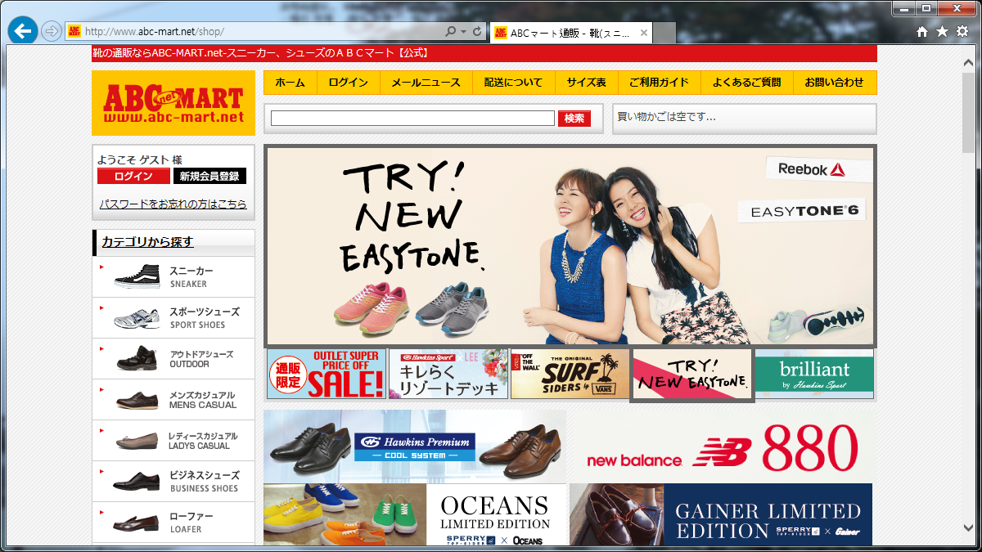

검색어를 넣어서 검색을 한 후에 페이지를 바꾸어도 인터넷 주소창이 바뀌지 않는 것을 확인합니다.
이 경우 코스모스에서 각 페이지별로 이미지가 표현되는 경우도 있기 때문에 그렇게 되면 원래 방법대로 등록을 하시면 됩니다. 페이지를 바꾸어도 코스모스 상품검색에서 우측 이미지가 1페이지 그대로 유지되는 경우에만 소스로 등록을 이용해서 상품등륵을 하실 수 있습니다.

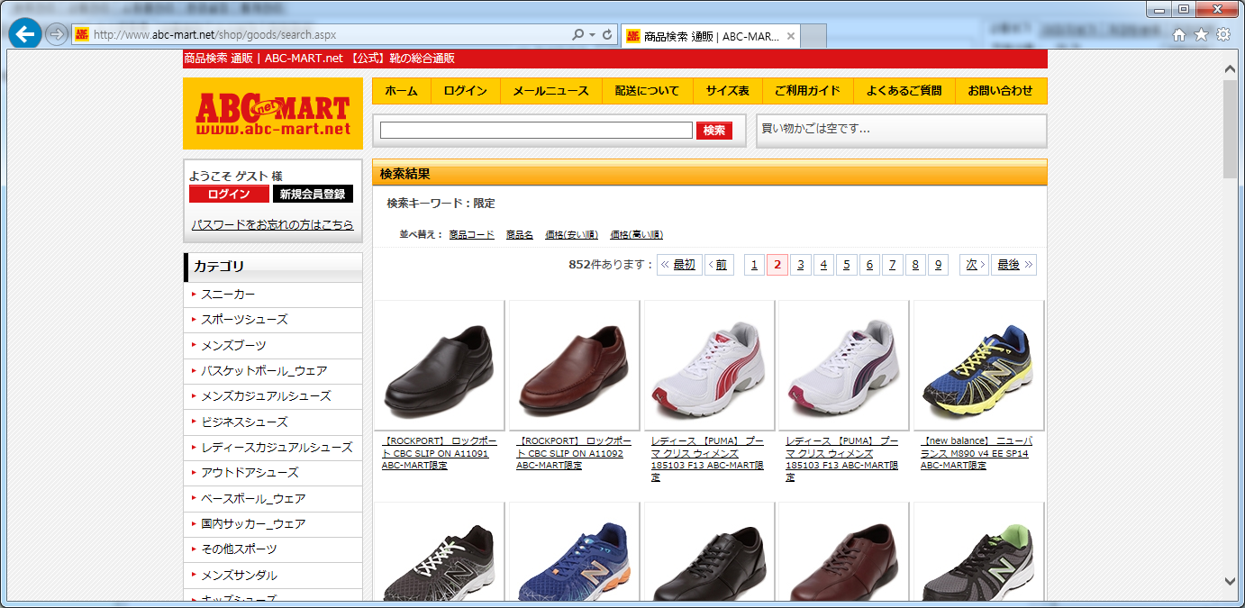
소스보기를 하면 아래와 같이 해당 페이지의 HTML 소스를 보실 수 있습니다.
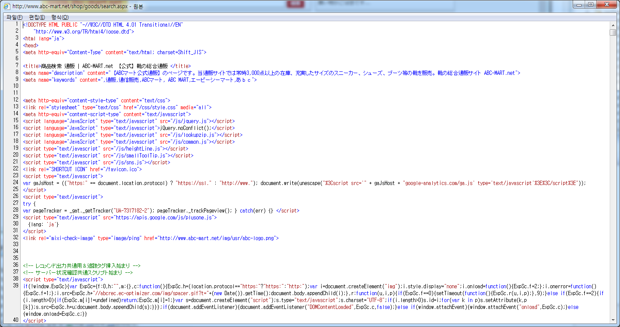

코스모스를 상품등록으로 로긴 하신 후에 상품검색 창을 엽니다.
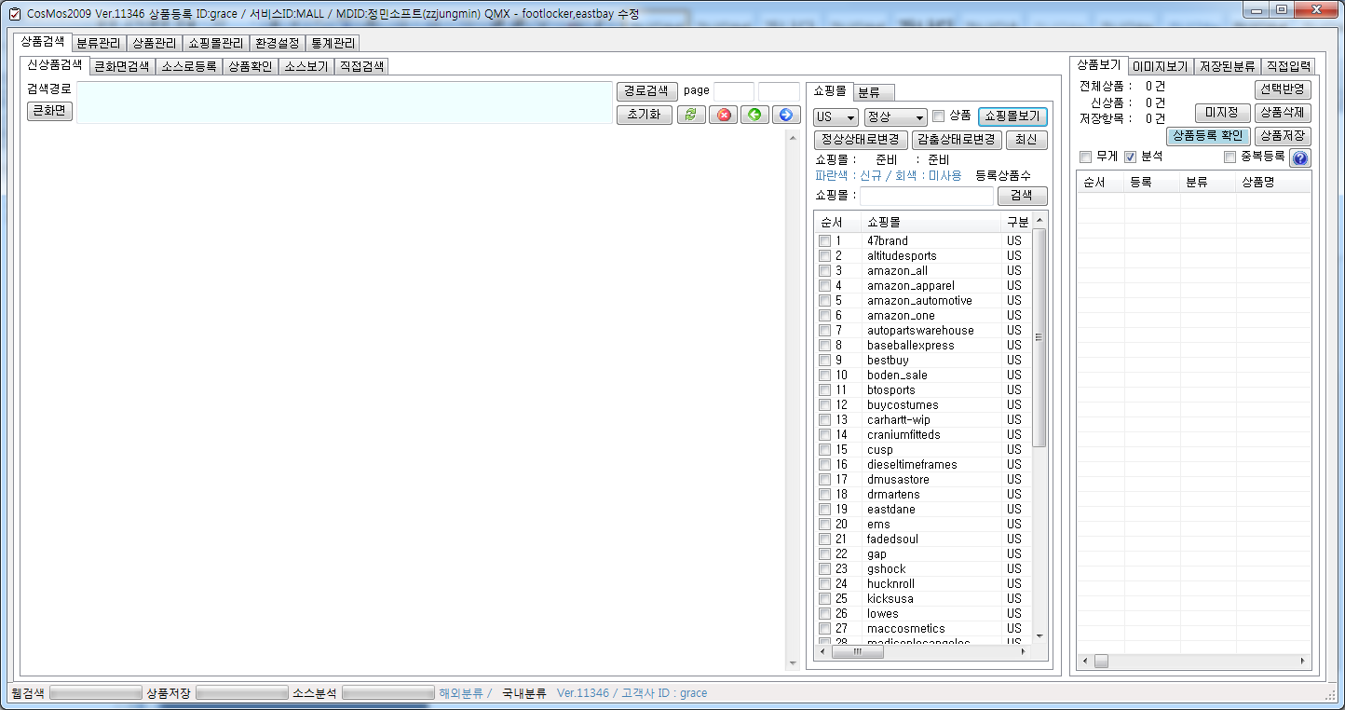

국가를 JP로 변경하신 후에 쇼핑몰을 abcmart를 선택합니다.
그러면 좌측 화면에 abcmart 쇼핑몰의 홈페이지가 뜨는 것을 확인할 수 있습니다.

상품검색 탭의 하위탭인 {소스로등록} 탭을 엽니다.

